摘要

随着互联网与信息技术的持续发展，就业与招聘模式正经历深刻变革。就业推荐系统不仅能为求职者提供个性化、精准的岗位匹配，有效应对信息过载等现代就业市场挑战，还能显著降低求职者的时间与经济成本，提升市场整体效率，并为求职者创造更优质的就业机会与支持。

本文基于协同过滤算法，设计并实现了一套就业推荐系统，旨在为毕业生求职者与用人单位提供高度个性化的职位推荐服务。系统首先利用网络爬虫技术采集企业公开招聘信息，经特征提取与归一化处理后，通过计算求职者之间的相似度，进一步推导出求职者与招聘单位之间的相似度。在此基础上，引入随机游走模型算法，量化各企业的岗位求职热度。最终，系统通过计算综合排序权值，完成推荐模型的构建。

系统涵盖控制台管理、数据爬取、数据管理、数据可视化及就业推荐等核心功能模块。为更精准地解决双向匹配问题，研究引入企业对毕业生的偏好系数，该系数通过改进的随机游走算法（PersonalRank）计算得出，用以表征企业在招聘过程中对毕业生各项特征的倾向性。推荐算法综合企业偏好系数与匹配度计算，为毕业生生成并推荐合适的就业岗位。通过本系统，毕业生用户可便捷管理求职信息，获取个性化职位推荐，并借助可视化工具把握就业市场动态。

系统采用先进的技术栈与开发框架，确保了高性能与良好的可扩展性。后端基于Python语言与Django框架开发，使用MySQL数据库进行数据存储，并借助ECharts实现数据可视化。数据采集通过Selenium框架完成，经解析后存入数据库，其推荐核心则基于用户协同过滤算法实现。功能测试与性能测试结果表明，该系统运行稳定、推荐效果可靠。

综上所述，本文所开发的就业推荐系统为应对当前就业市场的智能化需求提供了一个可行的解决方案，也为未来更强大、更智能的推荐系统的研究与应用奠定了技术基础。
Abstract
With the continuous development of the internet and information technology, employment and recruitment models are undergoing profound transformations. Employment recommendation systems can not only provide job seekers with personalized and accurate job matching, effectively addressing challenges such as information overload in the modern job market, but they also significantly reduce the time and economic costs for job seekers, enhance overall market efficiency, and create better employment opportunities and support for individuals.

This paper designs and implements an employment recommendation system based on collaborative filtering algorithms, aiming to provide highly personalized job recommendations for graduate job seekers and employers. The system first utilizes web crawling technology to collect publicly available recruitment information from companies. After feature extraction and normalization, it calculates the similarity between job seekers and further derives the similarity between job seekers and employers. On this basis, a random walk model algorithm is introduced to quantify the job-seeking popularity of various companies. Finally, the system constructs the recommendation model by calculating comprehensive ranking weights.

The system encompasses core functional modules, including console management, data crawling, data management, data visualization, and employment recommendation. To more accurately address the two-way matching problem, the research introduces an employer preference coefficient for graduates. This coefficient, calculated using an improved random walk algorithm (PersonalRank), characterizes an employer's inclination toward various attributes of graduates during the recruitment process. The recommendation algorithm synthesizes the employer preference coefficient and matching degree calculations to generate and recommend suitable job positions for graduates. Through this system, graduate users can conveniently manage job search information, receive personalized job recommendations, and understand employment market trends with the aid of visualization tools.

The system employs an advanced technology stack and development framework, ensuring high performance and good scalability. The backend is developed using the Python language and the Django framework, utilizes a MySQL database for data storage, and implements data visualization with ECharts. Data collection is performed via the Selenium framework, and after parsing, the data is stored in the database. The core recommendation functionality is based on a user collaborative filtering algorithm. Results from functional and performance testing indicate that the system operates stably and provides reliable recommendations.

In summary, the employment recommendation system developed in this paper presents a viable solution to meet the intelligent demands of the current job market and lays a technical foundation for the research and application of more powerful and intelligent recommendation systems in the future.

目 录
目 录 1
第一章 绪论 2
1.1 研究背景 2
1.2 国内外研究现状 2
1.2.1 国外研究现状 2
1.2.2 国内研究现状 3
1.3 研究目的及意义 3
1.4 研究内容 4
1.5 论文结构安排 5
2.1 协同过滤算法 6
2.1.1 基于用户的协同过滤算法 6
2.1.2 基于物品的协同过滤算法 8
2.2 相似度计算模型 8
2.2.1 欧氏距离 9
2.2.2 余弦相似度 9
2.2.3 皮尔逊相关系数 9
2.3 Django框架 10
2.4 Selenium框架 11
2.5 本章小结 12
第三章 协同过滤推荐算法 12
3.1 推荐原理 12
3.2 本章小结 14
第四章 系统分析与设计 15
4.1 系统需求分析 15
4.1.1 功能需求分析 15
4.1.2 非功能性需求分析 16
4.2 系统功能结构设计 17
4.3 数据库设计 18
4.3.1 数据库概念结构设计 18
4.3.2 数据表设计 19
4.4 本章小结 20
5.1 控制台功能实现 21
5.2 数据爬取功能实现 24
5.3 数据管理功能实现 26
5.4 数据可视化功能实现 28
5.5 就业推荐功能实现 30
5.6 本章小结 33
第六章 系统测试 34
6.1 测试目的 34
6.2 系统功能测试 34
6.3 系统性能测试 38
6.4 测试结果分析 40
6.5 本章小结 41
第七章 总结与展望 41
7.1 总结 41
7.2 展望 43

第一章 绪论

1.1 研究背景

随着毕业生人数逐年增加及信息技术的快速发展，就业市场正经历深刻变革。面对日益增大的就业压力与海量的职位信息，求职者与用人单位均面临匹配效率低、信息筛选成本高的挑战。在此背景下，能够提供个性化、智能化匹配的就业推荐系统，成为提升就业市场效率的关键技术。

协同过滤作为推荐系统中的核心算法，通过分析用户与物品之间的行为相似性，能够有效实现个性化推荐。将其应用于就业领域，有助于为求职者精准推荐契合其技能、背景与兴趣的职位，同时为用人单位高效筛选匹配的候选人，从而缓解信息过载、提升人岗匹配的准确性与效率。

本研究旨在设计并实现一套基于协同过滤的就业推荐系统，通过智能算法提升求职者与岗位之间的匹配精度，推动就业市场向更透明、高效、个性化的方向发展，为促进人才资源优化配置提供技术支撑。

1.2 国内外研究现状

1.2.1 国外研究现状

在国外，协同过滤技术已被广泛应用于招聘平台与职业社交网络，其研究主要集中在以下几个方向：一是多源数据融合，整合用户行为、简历信息、社交关系等多维度数据以构建精准用户画像；二是算法优化与混合模型的应用，结合深度学习、自然语言处理等技术提升推荐的准确性与可解释性；三是注重推荐多样性，避免信息茧房，为用户提供更广泛的职业选择；四是关注隐私与安全，研究如何在保护用户数据的前提下实现有效推荐。

当前，国外研究已体现出向更细粒度个性化、智能化及跨领域知识迁移的发展趋势，为就业推荐系统的演进奠定了理论和技术基础。

1.2.2 国内研究现状

国内研究同样围绕协同过滤在就业推荐中的应用展开，重点聚焦于用户建模、职位表征及多维度匹配算法的优化。研究者利用简历数据、求职历史、技能标签等构建用户模型，并通过分析职位描述与要求建立职位模型。在算法层面，除传统协同过滤外，亦探索基于内容的推荐及混合推荐方法。

近年来，随着人工智能与大数据技术的发展，深度学习等方法被引入以提升系统的理解与匹配能力。然而，国内系统仍面临数据质量不均、用户隐私保护、算法性能深化等挑战。未来研究预计将进一步融合前沿技术，强化系统的智能化水平，并在保障数据安全的前提下，推动跨平台、跨行业的推荐应用，以更好地服务我国就业市场。

1.3 研究目的及意义

本研究的核心目的在于，设计并实现一个基于协同过滤算法的智能化就业推荐系统。该系统旨在通过对用户特征与职位需求的深度挖掘与匹配，为求职者提供高度个性化的岗位推荐，同时帮助用人单位精准锁定合适人才，从而降低双方的信息搜寻与匹配成本，提升就业市场整体运行效率。

研究意义主要体现在以下三个方面：

实践意义：为求职者与用人单位搭建高效、智能的对接桥梁，缩短求职周期，提高招聘质量，具有直接的应用价值。

技术意义：探索协同过滤算法在就业领域的落地与优化，并对用户隐私保护方案进行考量，为相关技术在实际复杂场景中的应用提供案例与参考。

社会意义：通过提升人岗匹配效率，促进人才资源的合理流动与配置，有助于缓解就业市场结构性矛盾，支持经济社会稳定发展。

1.4 研究内容

为实现上述目标，本文主要开展以下几方面研究：

用户与职位建模：收集并分析求职者的教育背景、工作经验、技能兴趣等数据以构建用户画像；同时，对职位的描述、要求、类别等特征进行提取与处理，构建职位模型。

推荐算法设计与实现：重点研究并实现协同过滤推荐算法，包括基于用户与基于物品的协同过滤方法，并探索引入随机游走模型（PersonalRank）计算企业偏好系数，以优化匹配策略。

系统开发与实现：采用Python语言与Django框架开发系统后端，使用MySQL数据库进行数据管理，并利用Selenium框架进行招聘数据采集。系统核心功能模块包括控制台、数据爬取、数据管理、数据可视化及就业推荐。

系统测试与评估：对系统进行全面的功能测试与性能测试，验证其推荐有效性、运行稳定性及用户体验。

通过以上研究，构建一个功能完整、运行稳定的就业推荐原型系统，为毕业生等求职群体提供切实的就业支持。

1.5 论文结构安排

本文共分为七章，具体结构安排如下：

第一章：绪论。阐述研究背景、国内外现状、研究目的与意义、主要研究内容及全文结构。

第二章：关键技术。介绍就业推荐系统、协同过滤算法、相似度计算模型及系统开发所涉及的Django、Selenium等关键技术。

第三章：协同过滤推荐算法模型。详细论述本文所采用的协同过滤算法的推荐原理与模型构建过程。

第四章：系统分析与设计。进行系统需求分析，完成系统功能结构设计与数据库设计。

第五章：就业推荐系统实现。展示系统各核心功能模块的具体实现方案与界面。

第六章：系统测试。对系统进行功能与性能测试，并对测试结果进行分析。

第七章：总结与展望。总结全文研究工作，指出系统当前不足，并对未来改进方向进行展望。

第二章 关键技术

2.1 协同过滤算法

协同过滤（Collaborative Filtering，CF）是推荐系统中常用的一种算法，其思想源于现实生活中的决策过程——人们常参考周围人的意见。因此，协同过滤推荐依赖于系统中所有用户的群体智慧。其核心在于通过分析用户的历史行为记录来识别用户或物品之间的相似性，并基于这些相似性，为用户精准推荐可能感兴趣的物品。

协同过滤算法主要分为两大类：基于用户（User-Based）的协同过滤算法和基于物品（Item-Based）的协同过滤算法。这两种算法的核心逻辑均基于“相似性聚集”的原理。具体而言，基于物品的协同过滤遵循“物以类聚”的原则，通过计算物品间的相似性，为用户推荐与其曾喜欢的物品相似的其他物品。而基于用户的协同过滤则采用“人以群分”的策略，通过寻找与目标用户兴趣相似的用户群体，将这些相似用户喜欢的物品推荐给目标用户。这种双向推荐逻辑不仅提升了推荐的精准度，也增强了用户体验的个性化。

2.1.1 基于用户的协同过滤算法

基于用户的协同过滤算法的核心是计算不同用户之间的相似度。这一过程通过分析用户的行为数据和偏好来实现，旨在评估用户间的相似程度。系统随后根据与目标用户最相似的其他用户的喜好，来预测目标用户的潜在兴趣。其基本原理是：如果用户A和用户B同时对物品a与物品b表现出喜好，则表明用户A与用户B的兴趣具有较高相似性。因此，用户B喜欢的其他物品，用户A也可能喜欢。在对用户A进行推荐时，便可将用户B喜欢而用户A未曾接触过的物品推荐给用户A。

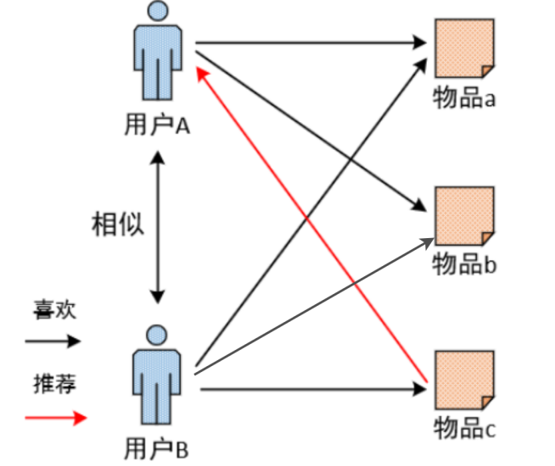

基于用户的协同过滤算法主要实现步骤如下：

（1）收集用户历史行为数据，例如评分、评论、点击次数、页面停留时间等，这些行为反映了用户的偏好。

（2）将收集到的用户信息转化为二维矩阵进行数字化表示，并对数据进行去噪与归一化处理，构建用户-项目评分矩阵。

（3）计算用户之间的相似度，并选取相似度最高的若干用户，形成相似用户列表。

（4）获取相似用户的已评分数据，通过加权平均等方法计算目标用户对未评分项目的预测分数，并依据预测分数进行降序排列，选取排名最高的N个项目作为推荐结果。

2.1.2 基于物品的协同过滤算法

基于物品的协同过滤算法以物品间的相似度为核心度量。其基本理念是，用户可能对与其过去喜欢的物品相似的其他物品也感兴趣。值得注意的是，物品间的相似度并非直接基于物品属性计算，而是通过分析用户群体的评分行为来推导。例如，如果用户A和用户B都对物品a和物品c给出了积极评分，则可以推断物品a与物品c具有相似性。进而，若用户C喜欢物品a，系统便可基于此相似性，将物品c推荐给用户C。

该算法的推荐计算流程与基于用户的协同过滤算法大体相似，主要区别在于构建用户-项目评分矩阵后，计算的不再是用户间的相似性，而是物品间的相似性，即操作向量由矩阵的行向量转为列向量。算法通过获取用户的历史喜好物品，找到与该物品最相似的物品列表，并将排名靠前的N个物品推荐给目标用户。当系统物品数量远小于用户数量，且物品集合相对稳定时，基于物品的协同过滤算法尤为适用。

2.2 相似度计算模型

相似度计算是协同过滤算法中的关键环节，特别是在基于用户的协同过滤中，用户间的相似度需要通过特定的模型来评估。一旦确定了相似用户群体，即可根据这些用户的行为进行推荐。针对不同的数据集和应用场景，需要选用合适的相似度计算方法。目前，存在多种常用的相似度计算模型。

2.2.1 欧氏距离

欧氏距离，也称欧几里得距离，是一种常见的距离度量方式，用于衡量多维空间中两点之间的直线距离，或向量的自然长度。在二维和三维空间中，欧氏距离即两点间的实际距离。假设在n维空间中有两个向量J和K，其欧氏距离的计算公式如下：

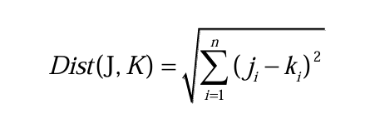

2.2.2 余弦相似度

在n维空间中，余弦相似度通过计算两个向量夹角的余弦值来衡量它们的相似程度。余弦值的范围在[-1, 1]之间。当两个向量方向完全相同时，余弦值为1；方向完全相反时，余弦值为-1；相互垂直时，余弦值为0。假设有两个n维向量J和K，其余弦相似度的计算公式如下：

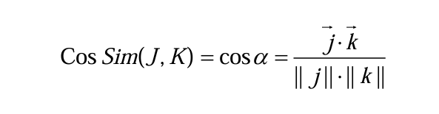

2.2.3 皮尔逊相关系数

皮尔逊相关系数是衡量两个变量之间线性相关程度的重要指标，其值域为[-1, +1]。负值表示负相关，正值表示正相关，0表示无线性相关。该系数通过计算两个变量的协方差并除以各自标准差的乘积得到。n维空间中两个向量J、K间的皮尔逊相关系数计算公式如下：

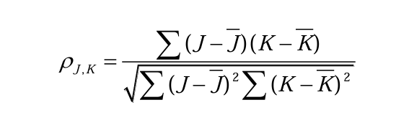

在计算用户相似度时，采用皮尔逊相关系数可以消除用户自身评分标准差异带来的影响。例如，有些用户习惯打高分，有些则习惯打低分。皮尔逊相似度通过对向量进行中心化处理（减去用户评分的平均值），将不同用户的评分置于同一基准线上，从而更公平地评估用户间的偏好相似性，减小了评分习惯差异造成的偏差。

2.3 Django框架

本文选择Django框架开发就业推荐系统主要基于以下几点考虑：首先，Django是一个功能全面、可用性和可维护性高的Web开发框架，拥有强大的社区支持。它提供了众多内置功能，如身份认证、数据库模型、表单处理和模板引擎，能显著提高开发效率。其次，Django强调代码的可读性和一致性，有利于团队协作和项目后期维护。此外，Django拥有丰富的文档和活跃的社区，提供了大量的解决方案和扩展库，能满足系统开发中的多样化需求。最重要的是，Django提供了强大的安全机制和用户认证功能，这对于处理用户个人数据和隐私信息的就业推荐系统至关重要。因此，选择Django框架不仅能提升开发效率，还能保障系统的稳定性和安全性。

未来，随着技术发展，Django预计将继续保持其简洁高效的特点，并更好地支持云服务和容器化部署。同时，框架将持续关注数据安全与隐私保护，以适应日益严格的法规要求。其社区也将持续贡献丰富的扩展库。此外，Django有望在人工智能、机器学习等领域的整合上发挥更大作用，以支持开发更智能的应用程序。

2.4 Selenium框架

本文选择Selenium框架进行数据采集，主要基于以下原因：首先，Selenium是一个强大的自动化测试工具，能够模拟用户在Web页面上的各种操作（如点击、填写表单、导航等），非常适合从动态加载的复杂网站中采集数据，尤其是在需要模拟登录、多页面跳转的场景下。其次，Selenium支持多种编程语言（如Python、Java），开发者可以选用熟悉的语言编写采集脚本。此外，它支持在不同浏览器中运行，确保了数据采集环境的一致性。最重要的是，Selenium拥有广泛的社区支持和丰富的文档资源，有助于快速解决问题。因此，选用Selenium框架能有效保障系统所需就业市场数据的获取，支撑推荐系统的准确性与实用性。

展望未来，Selenium框架将持续优化性能和稳定性，以满足大规模数据采集的需求，并可能集成更多智能化功能，如结合机器学习进行自动化决策。随着Web技术的演进，Selenium也将不断适应新的挑战，保持在Web自动化测试和数据采集领域的领先地位。

2.5 本章小结

本章概述了与本论文研究相关的关键技术。首先，定义了个性化就业推荐系统并简要介绍了常用方法。其次，重点阐述了当前推荐系统中广泛采用且效果显著的协同过滤算法，包括基于用户和基于物品两种主要类型。接着，详细介绍了协同过滤算法中关键的相似度计算模型，如欧氏距离、余弦相似度和皮尔逊相关系数。最后，说明了系统开发所选用的Django Web框架以及用于数据采集的Selenium框架。理解这些基础知识，对于后续就业推荐系统的设计与实现至关重要。

第三章 协同过滤推荐算法

3.1 推荐原理

协同过滤算法通常通过分析用户的历史行为数据来计算用户之间的相似度，进而根据相似用户（邻居用户）对项目的评价，来预测目标用户对特定项目的偏好，从而实现个性化推荐。协同过滤算法主要可分为基于用户的协同过滤与基于项目的协同过滤。基于用户的协同过滤通过寻找兴趣相似的用户群体，基于相似用户的评分来预测目标用户的评分，适用于用户数量相对较少、强调实时性与社交性的场景。基于项目的协同过滤则通过计算项目之间的相似度，依据用户历史偏好的项目来推荐相似项目，能根据用户的新行为实时调整推荐结果，适用于个性化需求强烈的领域。

在本论文所设计的就业推荐系统中，其核心任务是为毕业生推荐最符合其就业期望的工作岗位。为实现这一目标，系统首先需要找到与毕业生求职要求最相似的企业。其基本原理遵循协同过滤的相似性传导思想：第一步是识别出与目标毕业生特征最相似的其他毕业生群体（邻居集合）。第二步，系统通过分析这些相似毕业生群体对不同企业的历史选择或评价（可视为兴趣评分），来计算企业之间的关联度或毕业生的就业偏好相似度。如果相似毕业生群体对某企业的评价高度一致或选择趋势相同，则认为这些毕业生具有相似的就业偏好，从而推断目标毕业生也可能对该企业感兴趣。因此，系统可以将这些企业推荐给目标毕业生。

为更直观地阐述上述原理，可通过一个简例说明：假设学生A曾选择过A公司和C公司，而学生C也选择了A公司和C公司，这表明学生A与学生C在就业选择上具有较高的相似性。若学生C还选择了D公司，则系统可基于此相似性，将D公司推荐给学生A。
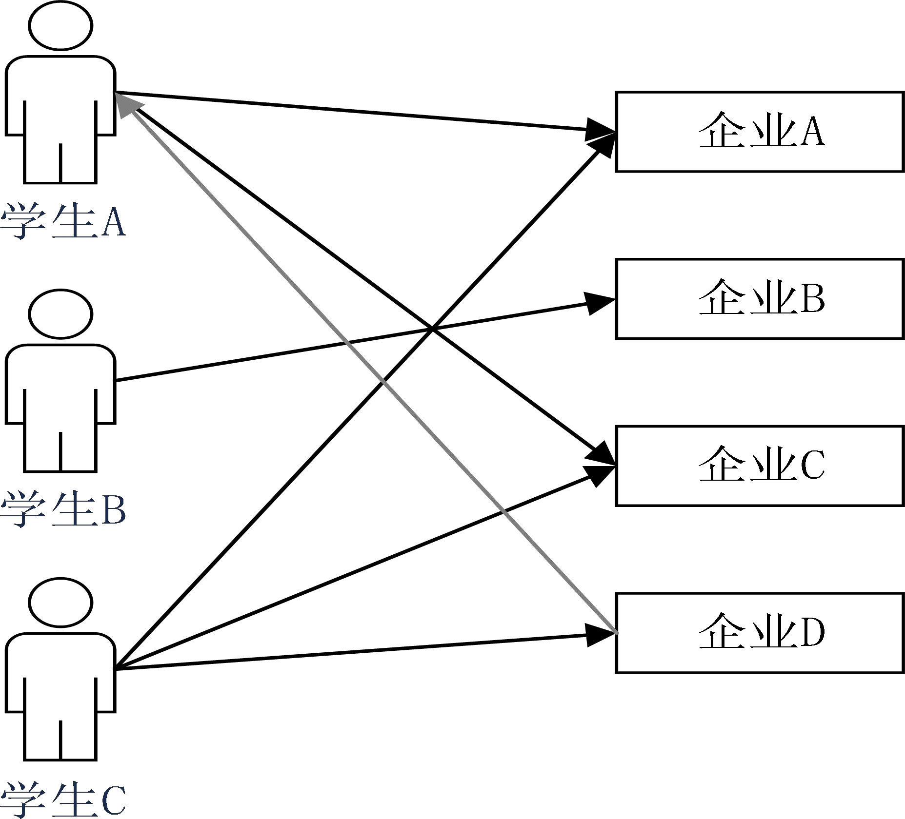

3.2 本章小结

本章重点阐述了本系统所采用的协同过滤推荐算法的核心原理。首先，详细介绍了协同过滤推荐的基本思想，分析了基于用户和基于项目两种主要方法的适用场景。其次，结合毕业生就业推荐这一具体应用场景，阐释了如何将协同过滤的“相似性传导”原理应用于学生与企业岗位的匹配过程，即通过识别相似学生群体的就业选择来为目标学生生成推荐。本章内容为后续系统设计与算法实现奠定了必要的理论基础。

第四章 系统分析与设计

4.1 系统需求分析

4.1.1 功能需求分析

功能需求分析旨在明确界定系统为满足用户与业务目标所必须具备的核心功能。根据毕业生就业推荐的实际场景，本系统主要涵盖以下五大功能模块。
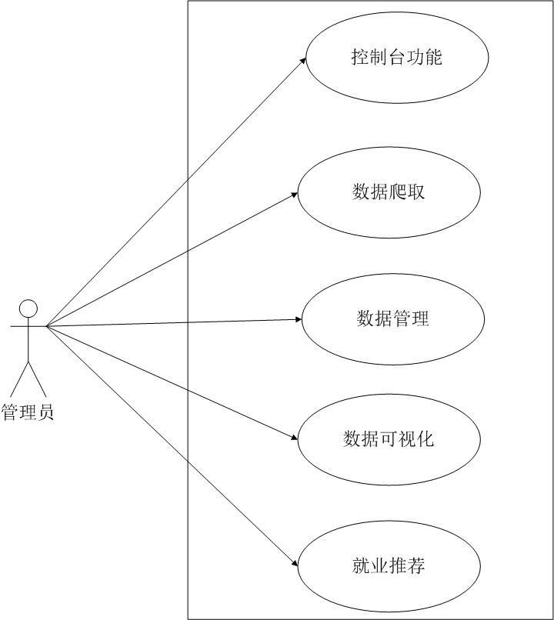

1. 控制台功能

提供用户身份认证与权限管理，确保个性化内容的安全访问；允许用户管理个人资料、设置求职偏好（如地点、薪资、行业等）及筛选条件。

2. 数据爬取功能

从主流招聘网站及企业官方页面自动采集岗位信息，包括职位描述、公司详情与任职要求；同时，支持导入或收集用户的个人简历、技能标签与职业历史，以构建用户画像。

3. 数据管理功能

对爬取的原始数据进行清洗、去重、格式化与标准化处理，保障数据质量；将处理后的结构化数据高效存储于数据库中，支持系统的快速查询与检索。

4. 数据可视化功能

为管理员与用户提供数据分析仪表板，直观展示就业市场趋势（如热门职位、薪资分布）及用户行为统计；以图表等形式呈现推荐结果，辅助用户进行决策比较。

5. 就业推荐功能

集成协同过滤推荐算法，基于用户画像、历史行为及相似用户群体的偏好，生成个性化的职位推荐列表；并根据匹配度、时效性等因素对推荐结果进行智能排序。

4.1.2 非功能性需求分析

系统的非功能性需求关乎其质量属性与运行保障，主要涵盖以下方面：

性能：系统需具备高响应速度，确保推荐结果的实时性，并能支撑大规模用户与职位数据的并发处理。

安全性：必须实施严格的用户数据保护机制，包括安全的认证、授权及数据加密，防止信息泄露与未授权访问。

可用性：系统应保持高可用性，最小化服务中断时间，并具备数据备份与灾难恢复能力。

用户体验：需提供直观、友好的交互界面与清晰的反馈机制，以提升用户满意度和使用效率。

可扩展性：架构设计应具备良好的可扩展性，便于未来融入新的数据源、算法或功能模块。

可维护性与可监控性：系统应提供完善的日志记录、性能监控与故障告警功能，以支持持续的运维与优化。

4.2 系统功能结构设计

系统整体功能结构围绕数据处理与个性化推荐的核心流程进行组织，主要包含以下模块：

数据爬取模块：作为数据输入端，负责从互联网持续获取招聘信息与用户相关数据。

数据存储与管理模块：负责数据的清洗、持久化存储与日常管理，为上层应用提供高质量的数据基础。

就业推荐引擎模块：作为系统核心，集成协同过滤等推荐算法，分析用户与职位数据，生成个性化推荐列表。

控制台交互模块：为用户与管理员提供系统操作界面，实现功能交互、偏好设置与结果展示。

数据可视化模块：对系统数据与推荐效果进行多维度的图形化展示，服务于分析与决策。

各模块协同工作，共同构成一个从数据采集、处理、分析到个性化服务输出的完整闭环。

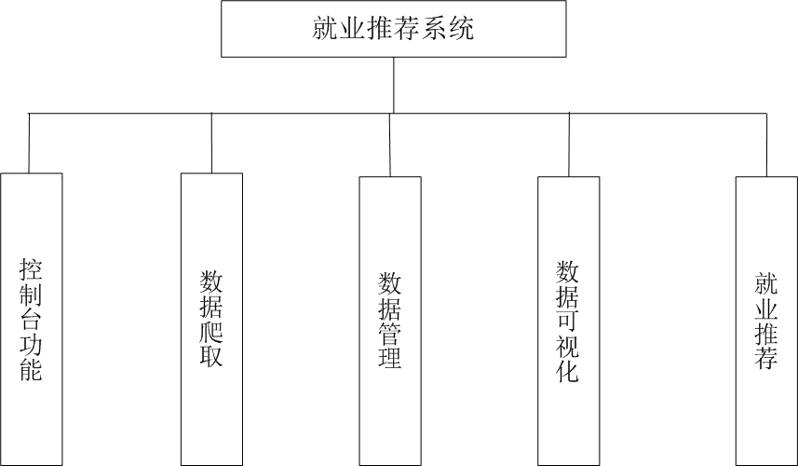

4.3 数据库设计

4.3.1 数据库概念结构设计

数据库概念结构围绕系统核心实体及其关系构建。主要实体包括：

用户：存储毕业生求职者的基本信息、认证信息及偏好设置。

用人单位：存储招聘企业的详细信息。

职位信息：存储具体的招聘岗位详情，与用人单位关联。

求职意向：记录用户主动设置的求职偏好条件。

用户行为：记录用户对职位的浏览、收藏、申请等交互历史，可用于隐含评分。

推荐结果与反馈：存储系统生成的推荐列表以及用户对推荐的反馈。

这些实体通过“用户申请职位”、“系统推荐职位”、“用户产生行为”等关系进行连接，共同构成支持系统功能的数据模型。

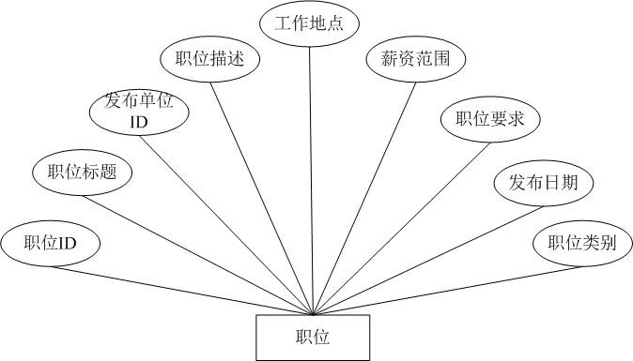

4.3.2 数据表设计

根据概念模型，系统核心数据表设计如下：

| 字段名 | 数据类型 | 说明 | 约束 |

| UserID | INT | 用户唯一标识符 | 主键 |

| Name | VARCHAR(50) | 用户姓名 | 非空 |

| Password | VARCHAR(100) | 加密存储的密码 | 非空 |

| Email | VARCHAR(100) | 邮箱（可用于登录） | 唯一 |

| Major | VARCHAR(100) | 所学专业 | |

| ... | ... | 其他个人信息字段 | |

**2. 职位信息表 (Job)**

| 字段名 | 数据类型 | 说明 | 约束 |

| JobID | INT | 职位唯一标识符 | 主键 |

| Title | VARCHAR(100) | 职位名称 | 非空 |

| CompanyID | INT | 发布公司ID | 外键 |

| Description | TEXT | 职位详情描述 | |

| Location | VARCHAR(100) | 工作地点 | |

| Salary | VARCHAR(50) | 薪资范围 | |

| Requirements | TEXT | 任职要求 | |

| PostedDate | DATE | 发布日期 | |

| Category | VARCHAR(50) | 职位类别 | |

（其他关键表，如用人单位表、求职意向表、用户行为记录表、推荐记录表等，均根据业务逻辑进行类似设计。）

4.4 本章小结

本章首先对系统进行了全面的需求分析，明确了功能性与非功能性需求。在此基础上，完成了系统的总体功能结构设计，阐述了各核心模块的职责与协作关系。最后，详细设计了系统的数据库，包括概念模型与关键数据表结构，为后续系统的具体实现提供了清晰的蓝图与数据支撑。

第五章 就业推荐系统实现

5.1 控制台功能实现

用户完成注册与登录后，即可进入系统主控制台。该控制台为毕业生用户提供了管理个人账户、查看个性化推荐与配置求职偏好的核心入口。对于管理员而言，控制台集成了系统监控、数据分析与用户行为洞察等功能，便于进行运营管理与优化。控制台界面直观整合了各项功能，其运行逻辑与界面布局如图5-1所示。

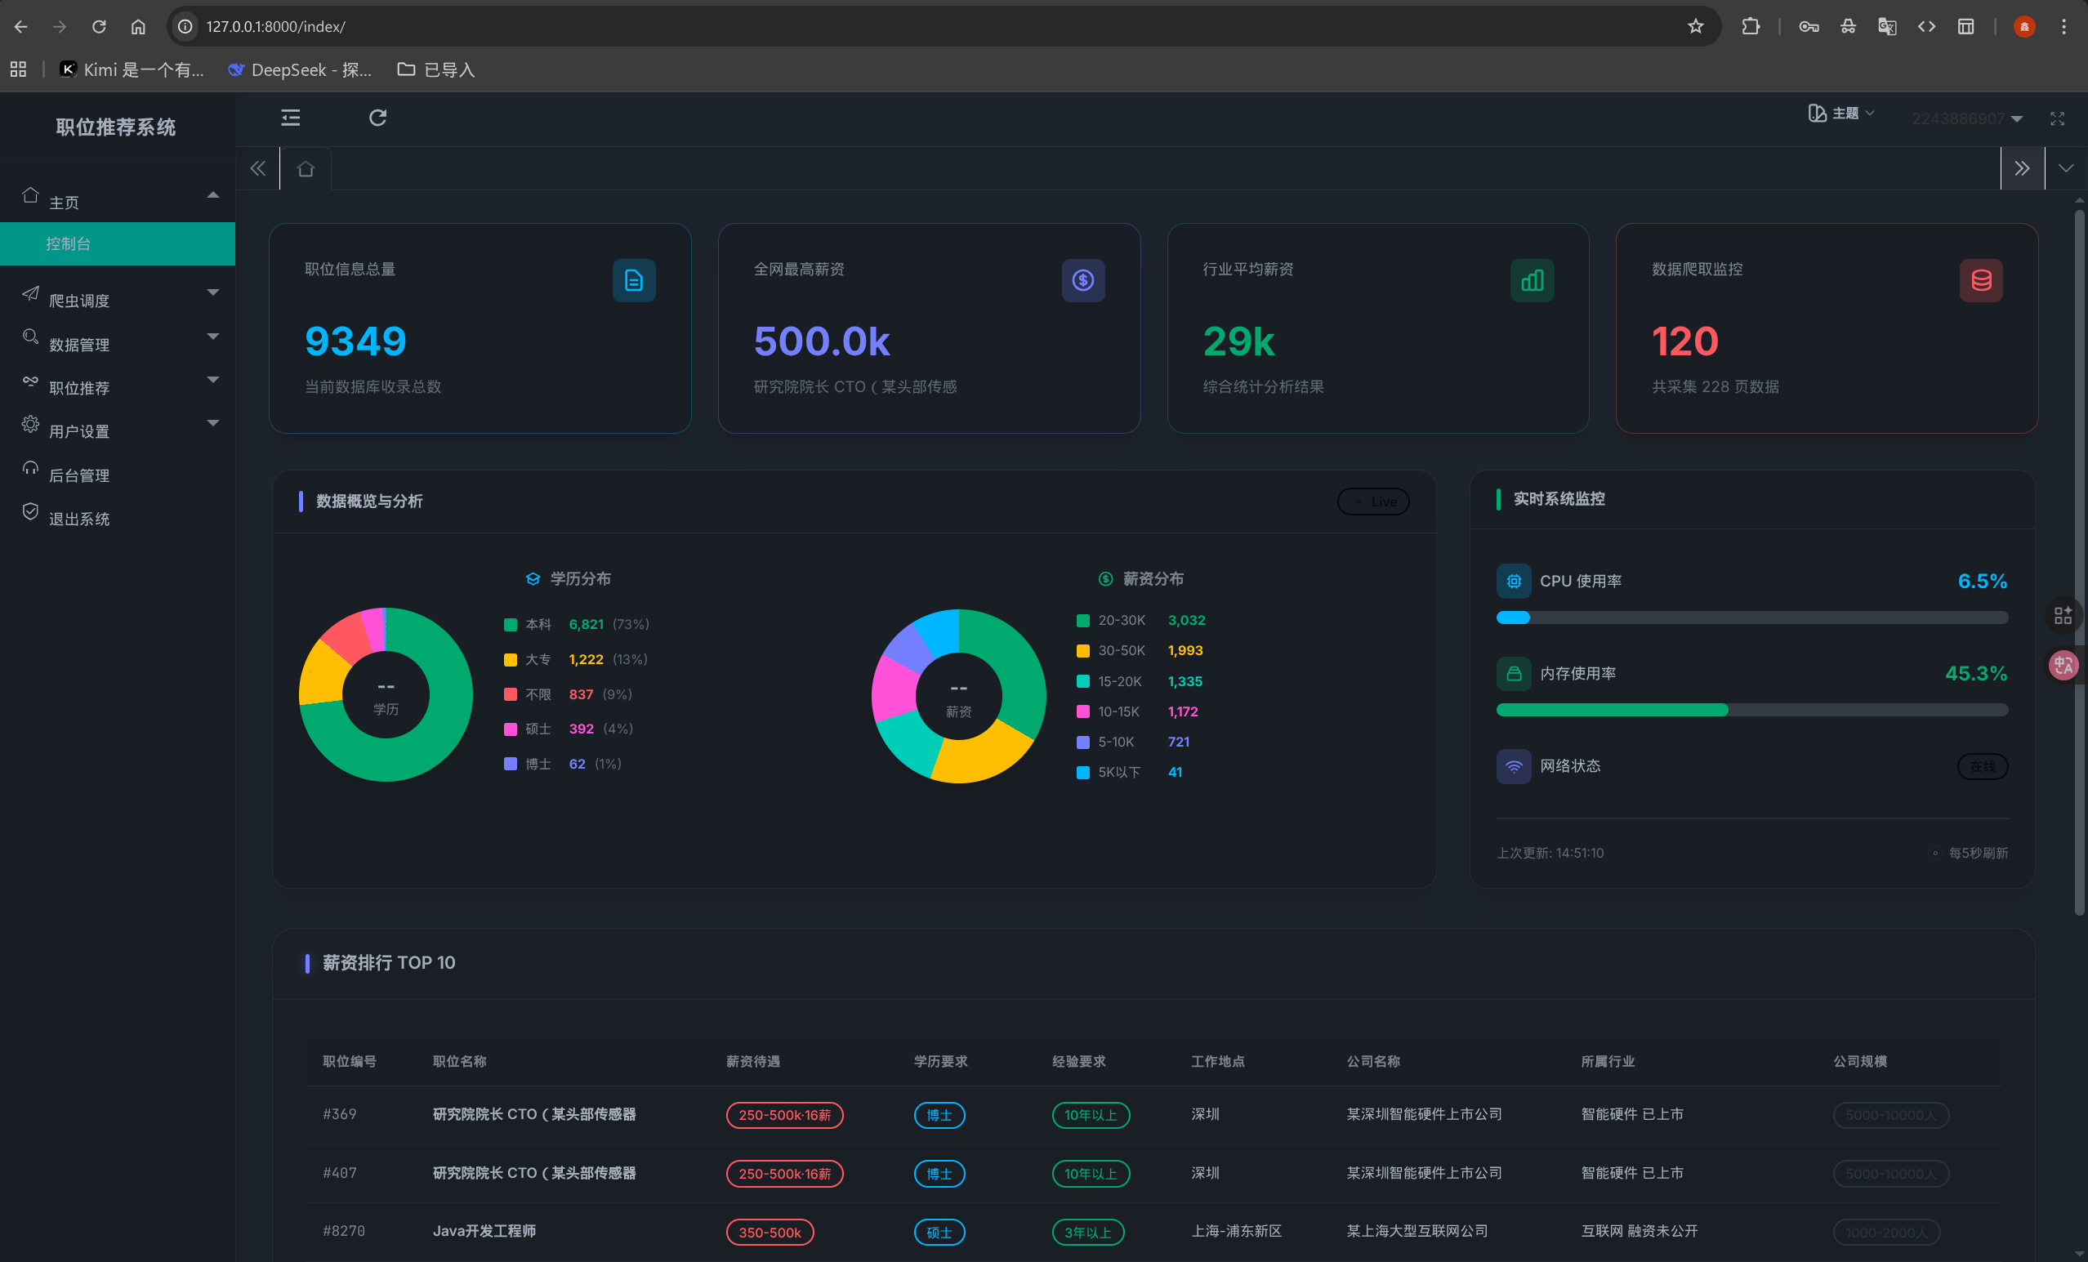

控制台集成的“薪资排行”功能，旨在通过分析用户历史数据与相似用户群体的薪资分布，为用户提供市场薪资水平的参考。其核心实现逻辑如下代码所示：

```python

from sklearn.metrics.pairwise import cosine_similarity

import pandas as pd

import numpy as np

# 构建示例用户-职位薪资数据集

data = {

'User': ['User1', 'User2', 'User3', 'User4', 'User5'],

'Job1': [75000, 90000, 80000, 70000, np.nan],

'Job2': [90000, 95000, 92000, 88000, 86000],

'Job3': [80000, 85000, np.nan, 78000, 89000],

'Job4': [95000, 92000, 91000, 94000, 96000]

}

df = pd.DataFrame(data).set_index('User')

df.fillna(df.mean(), inplace=True) # 使用均值填充缺失数据

# 基于余弦相似度计算用户间相似性

user_similarities = cosine_similarity(df.T)

user_to_recommend = 'User1'

similar_users = pd.Series(user_similarities[0], index=df.columns)

# 寻找最相似用户并获取其薪资数据作为参考

most_similar_user = similar_users.idxmax()

recommended_salaries = df.loc[most_similar_user].sort_values(ascending=False)

print(f"为用户 {user_to_recommend} 生成的参考薪资排行：")

print(recommended_salaries)

```

上述代码首先构建并预处理了用户对各类职位的薪资评估数据。随后，通过计算余弦相似度识别出与目标用户最相似的其他用户。最后，提取该相似用户的薪资数据并进行排序，为目标用户生成一份参考性的市场薪资排行。

5.2 数据爬取功能实现

数据爬取模块负责从公开的招聘网站实时获取职位信息，是系统推荐的数据源头。该模块能够自动抓取职位描述、公司信息、工作地点、薪资范围等关键字段，并定期更新以保证数据的时效性。同时，系统也支持安全地导入用户的个人简历与职业经历数据，用于构建精准的用户画像。爬虫程序具备良好的稳定性与可扩展性，并严格遵守数据安全与隐私保护规范。数据爬取程序运行界面及后台获取的数据示例如图5-2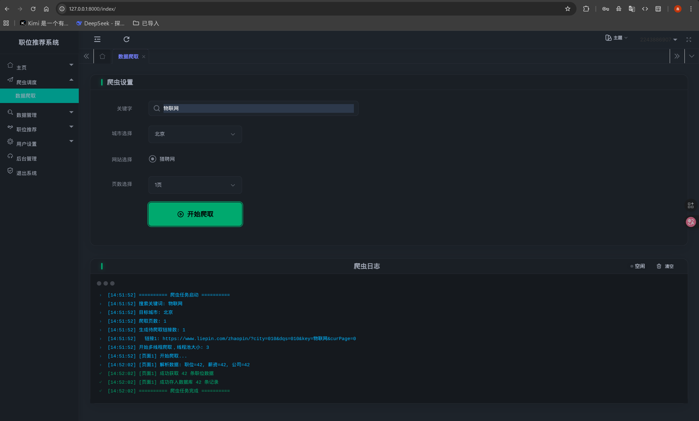

核心的网页数据抓取功能通过以下代码实现：

```python

import requests

from bs4 import BeautifulSoup

def scrape_job_data(job_url):

"""从指定URL抓取职位信息"""

response = requests.get(job_url)

if response.status_code == 200:

soup = BeautifulSoup(response.text, 'html.parser')

# 解析HTML，提取目标字段（示例为标题和薪资）

job_title = soup.find('h1', class_='job-title').text

salary = soup.find('span', class_='job-salary').text

return {'Job Title': job_title, 'Salary': salary}

else:

print(f"请求失败: {job_url}")

return None

# 调用函数执行抓取

job_info = scrape_job_data('https://example-job-site.com/job/123')

if job_info:

for key, value in job_info.items():

print(f"{key}: {value}")

```

此代码段定义了核心抓取函数 `scrape_job_data`。它通过 `requests` 库获取目标网页，并利用 `BeautifulSoup` 解析HTML结构，从而精准提取预设的职位信息字段。

5.3 数据管理功能实现

数据管理模块确保系统所用数据的质量与可用性，主要包括数据的存储、清洗与检索。系统将爬取的原始数据存入关系型数据库，并执行去重、格式化、标准化等清洗操作。此外，该模块提供了高效的数据检索接口，支持用户根据多种条件快速查询职位信息。数据管理后台的职位检索界面如图5-4所示。

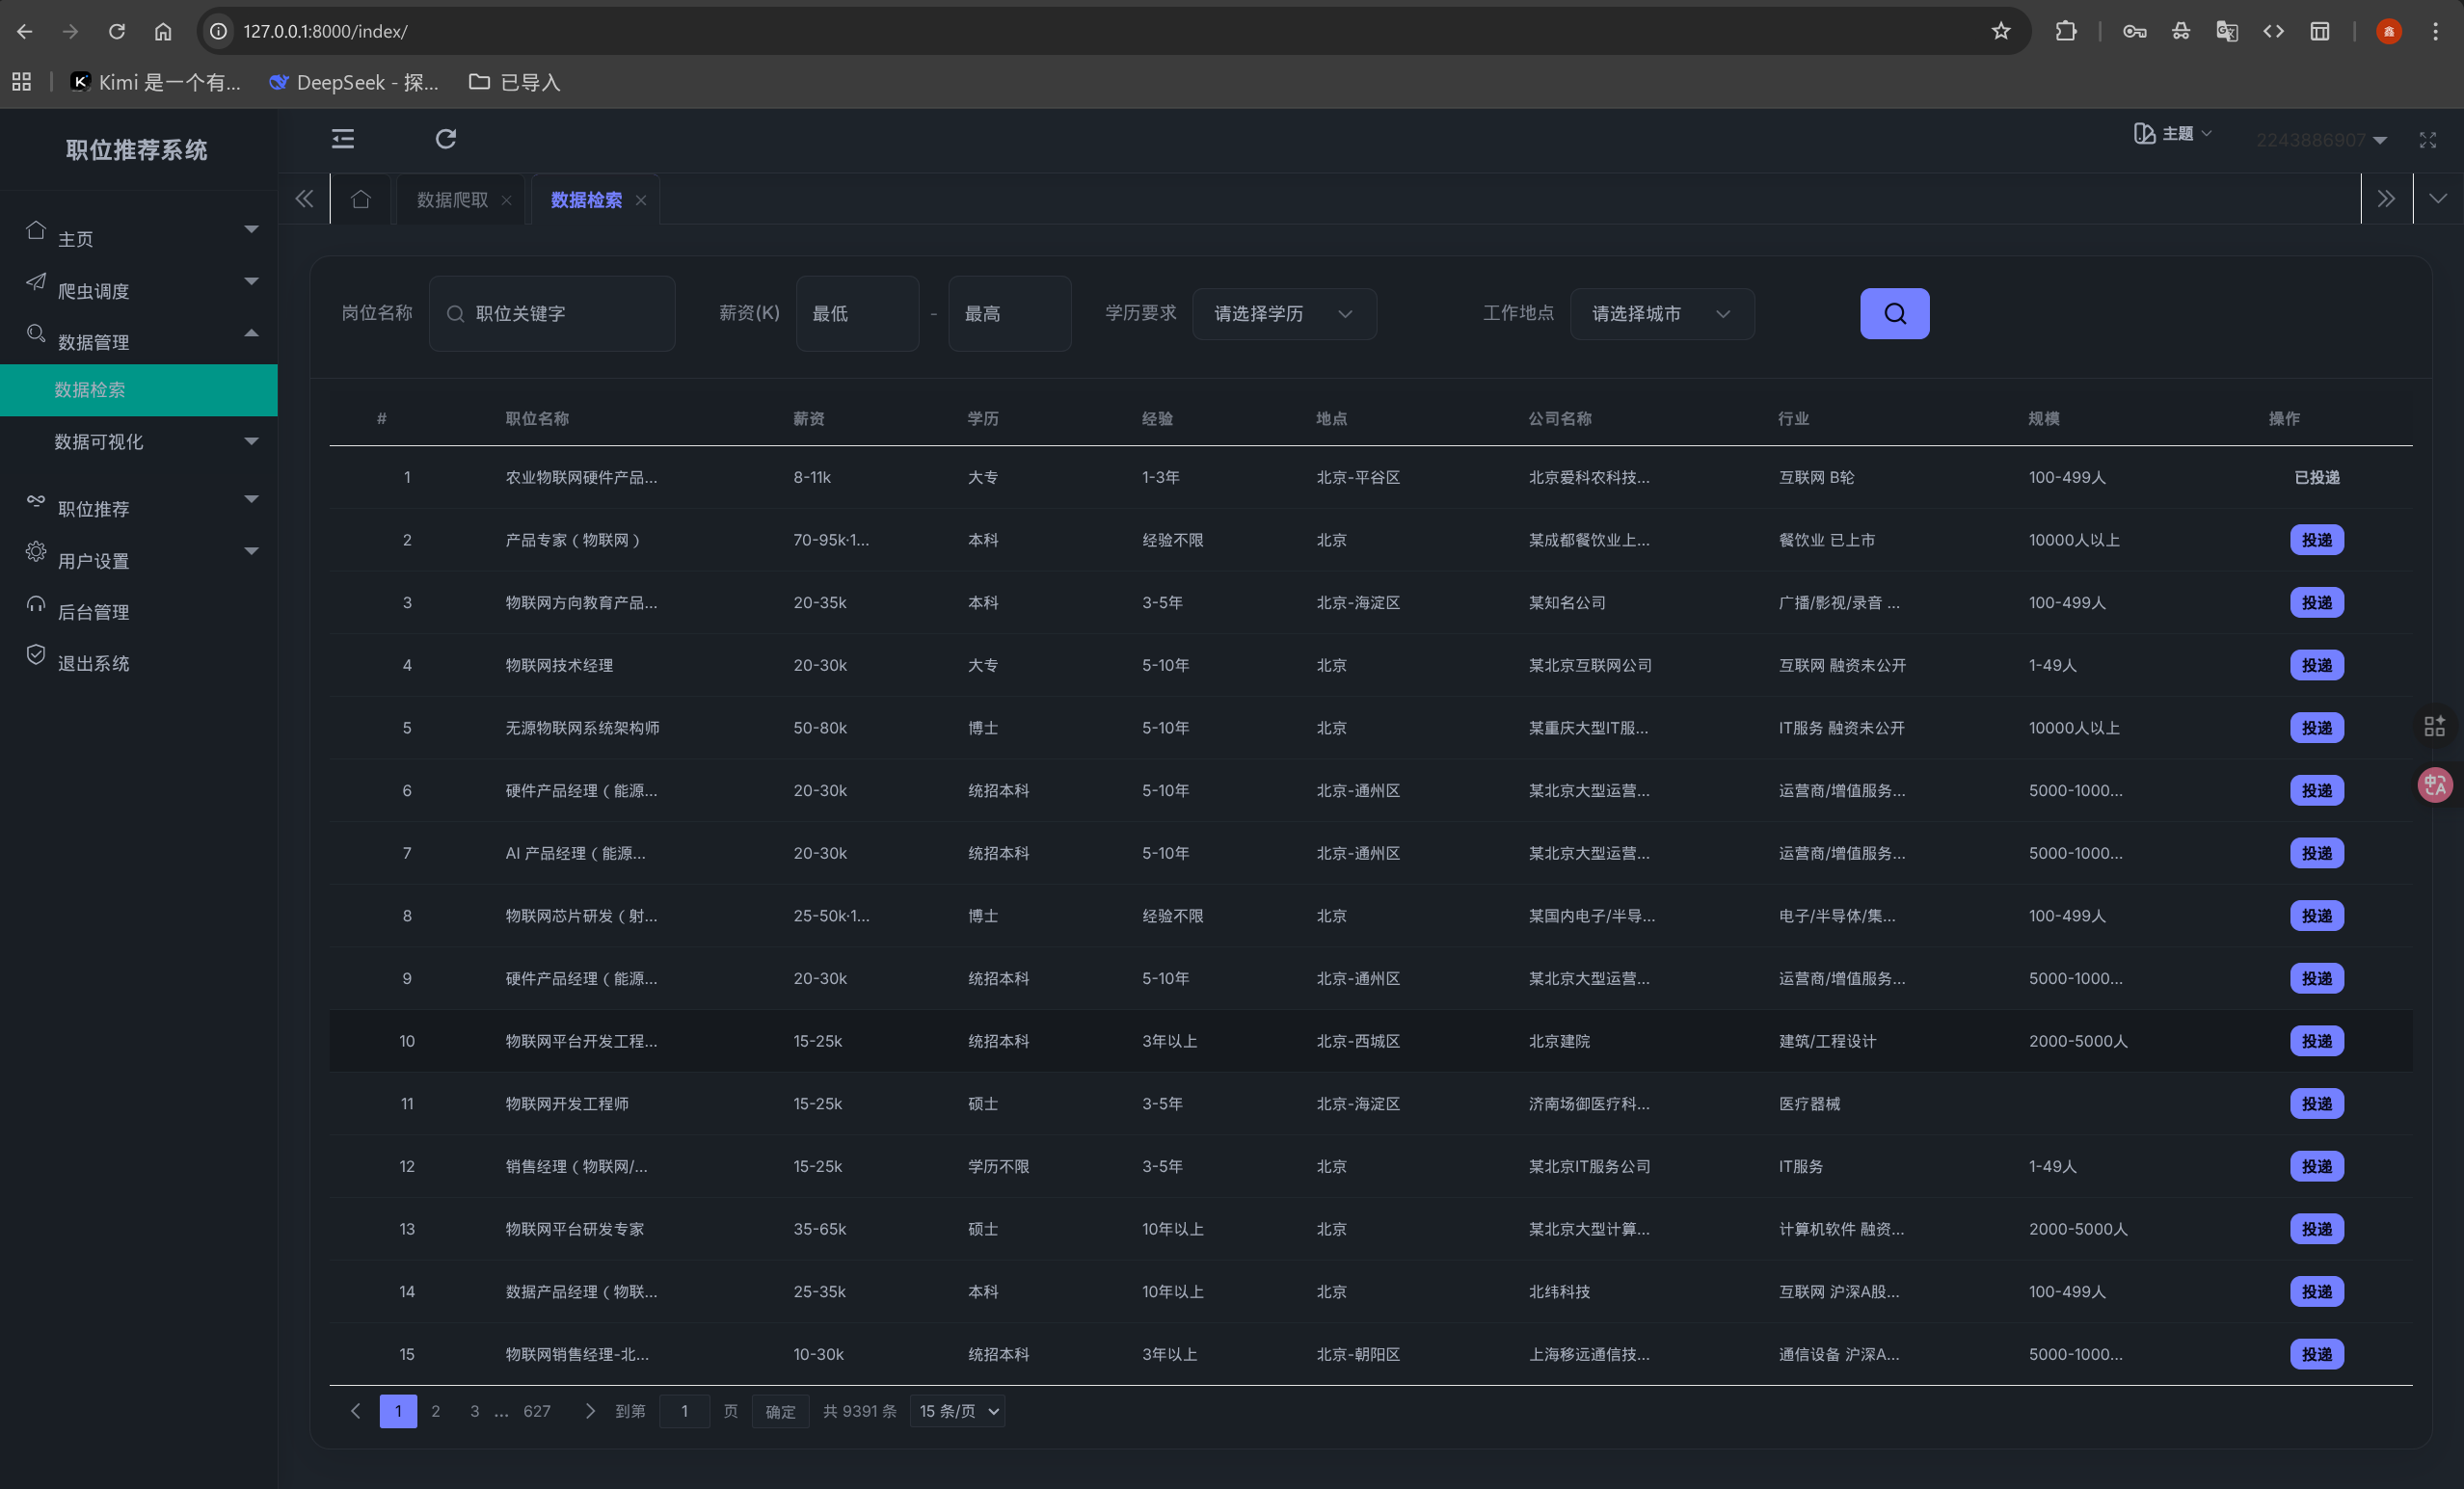

以下代码演示了如何利用已有的用户-职位评分数据，通过计算相似度来为用户推荐可能感兴趣的职位：

```python

import pandas as pd

from sklearn.metrics.pairwise import cosine_similarity

# 示例数据：职位评分矩阵（行：用户，列：职位）

job_ratings = {

'Job1': [4, 3, 5, 1, 2],

'Job2': [5, 3, 4, 1, 2],

'Job3': [4, 2, 5, 1, 3],

'Job4': [5, 4, 3, 1, 2]

}

# 示例数据：用户评分向量

user_ratings = {

'User1': [4, 0, 0, 0, 5],

'User2': [0, 0, 4, 5, 0]

}

df_jobs = pd.DataFrame(job_ratings)

df_users = pd.DataFrame(user_ratings)

# 计算用户与职位间的余弦相似度

similarity_matrix = cosine_similarity(df_users, df_jobs)

# 为User1推荐最相似的职位

target_user = 'User1'

similar_jobs = pd.Series(similarity_matrix[0], index=df_jobs.columns)

recommended_job = similar_jobs.idxmax()

print(f"为用户 {target_user} 推荐的职位是：{recommended_job}")

```

该逻辑通过构建评分矩阵并计算相似度，实现了从数据管理到初步推荐建议的转换。

5.4 数据可视化功能实现

数据可视化模块将系统中的关键数据与分析结果以图表形式直观呈现，旨在提升用户理解与管理员决策效率。该功能为用户提供了市场趋势（如薪资分布、学历要求、热门技能）的图形化洞察，也为管理员提供了系统运行监控面板。通过折线图、柱状图、饼图等多种形式，帮助用户快速把握就业市场概况。系统生成的薪资待遇分布、学历要求分布及职位关键词统计图分别如图5-5、图5-6与图5-7所示。

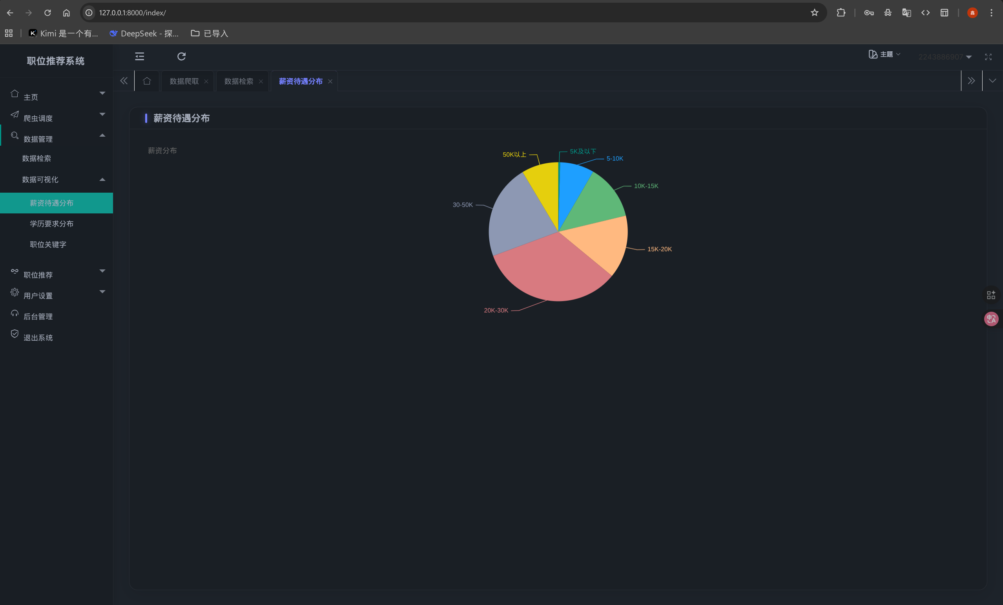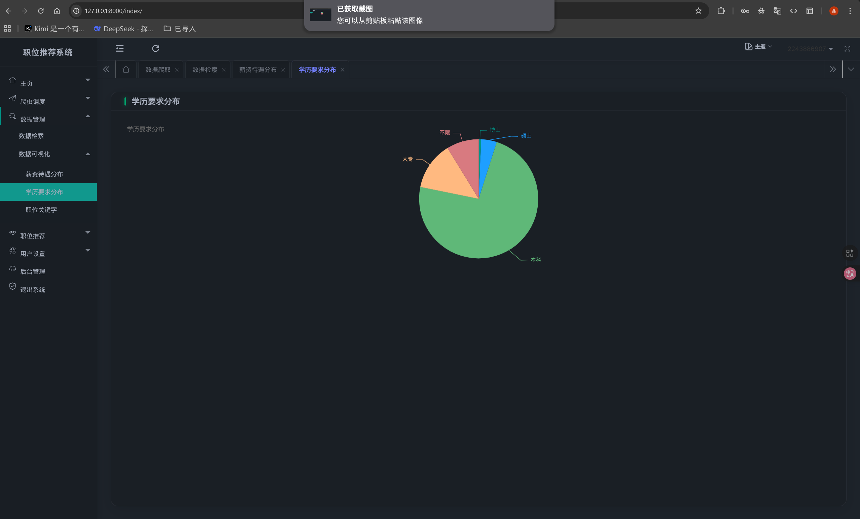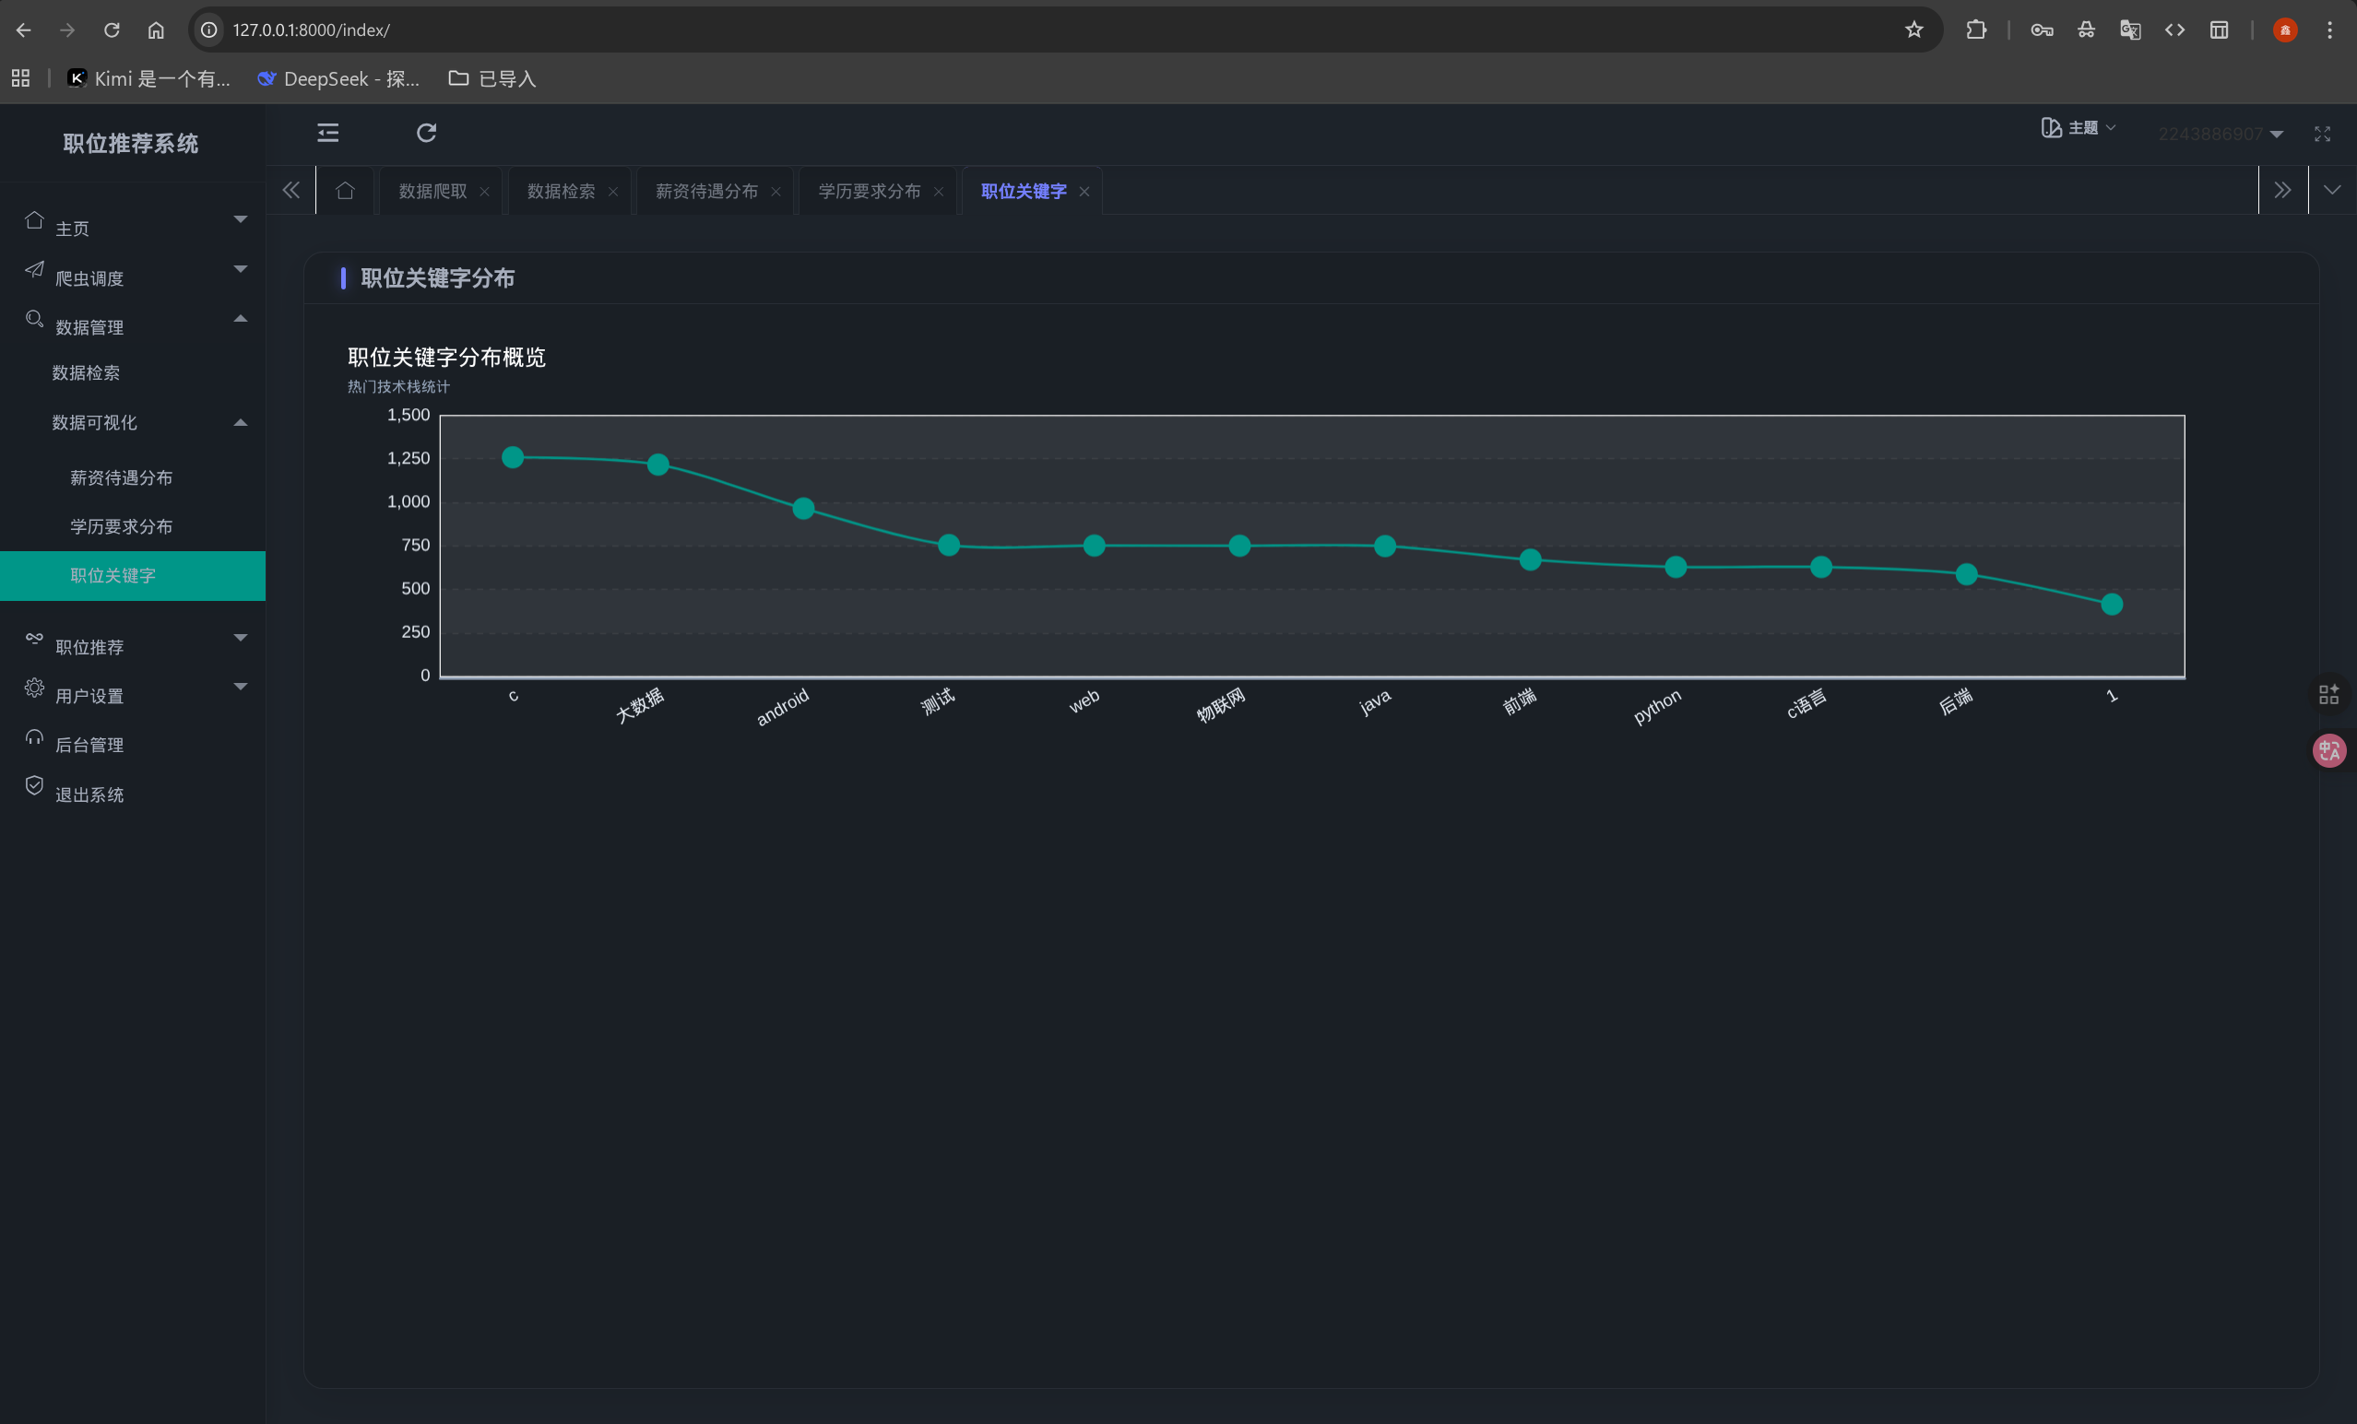

5.5 就业推荐功能实现

就业推荐功能是整个系统的智能核心，它基于协同过滤算法，综合分析用户的历史行为、技能标签及与其他用户的相似性，生成高度个性化的职位推荐列表。系统运行界面如图5-8所示。

生成的推荐结果以清晰、结构化的列表形式展示给用户，如图5-9所示。列表中包含职位名称、公司、地点、预估薪资等关键信息，用户可点击查看详情或进行“感兴趣”、“不感兴趣”等反馈操作，这些反馈将用于持续优化后续推荐。

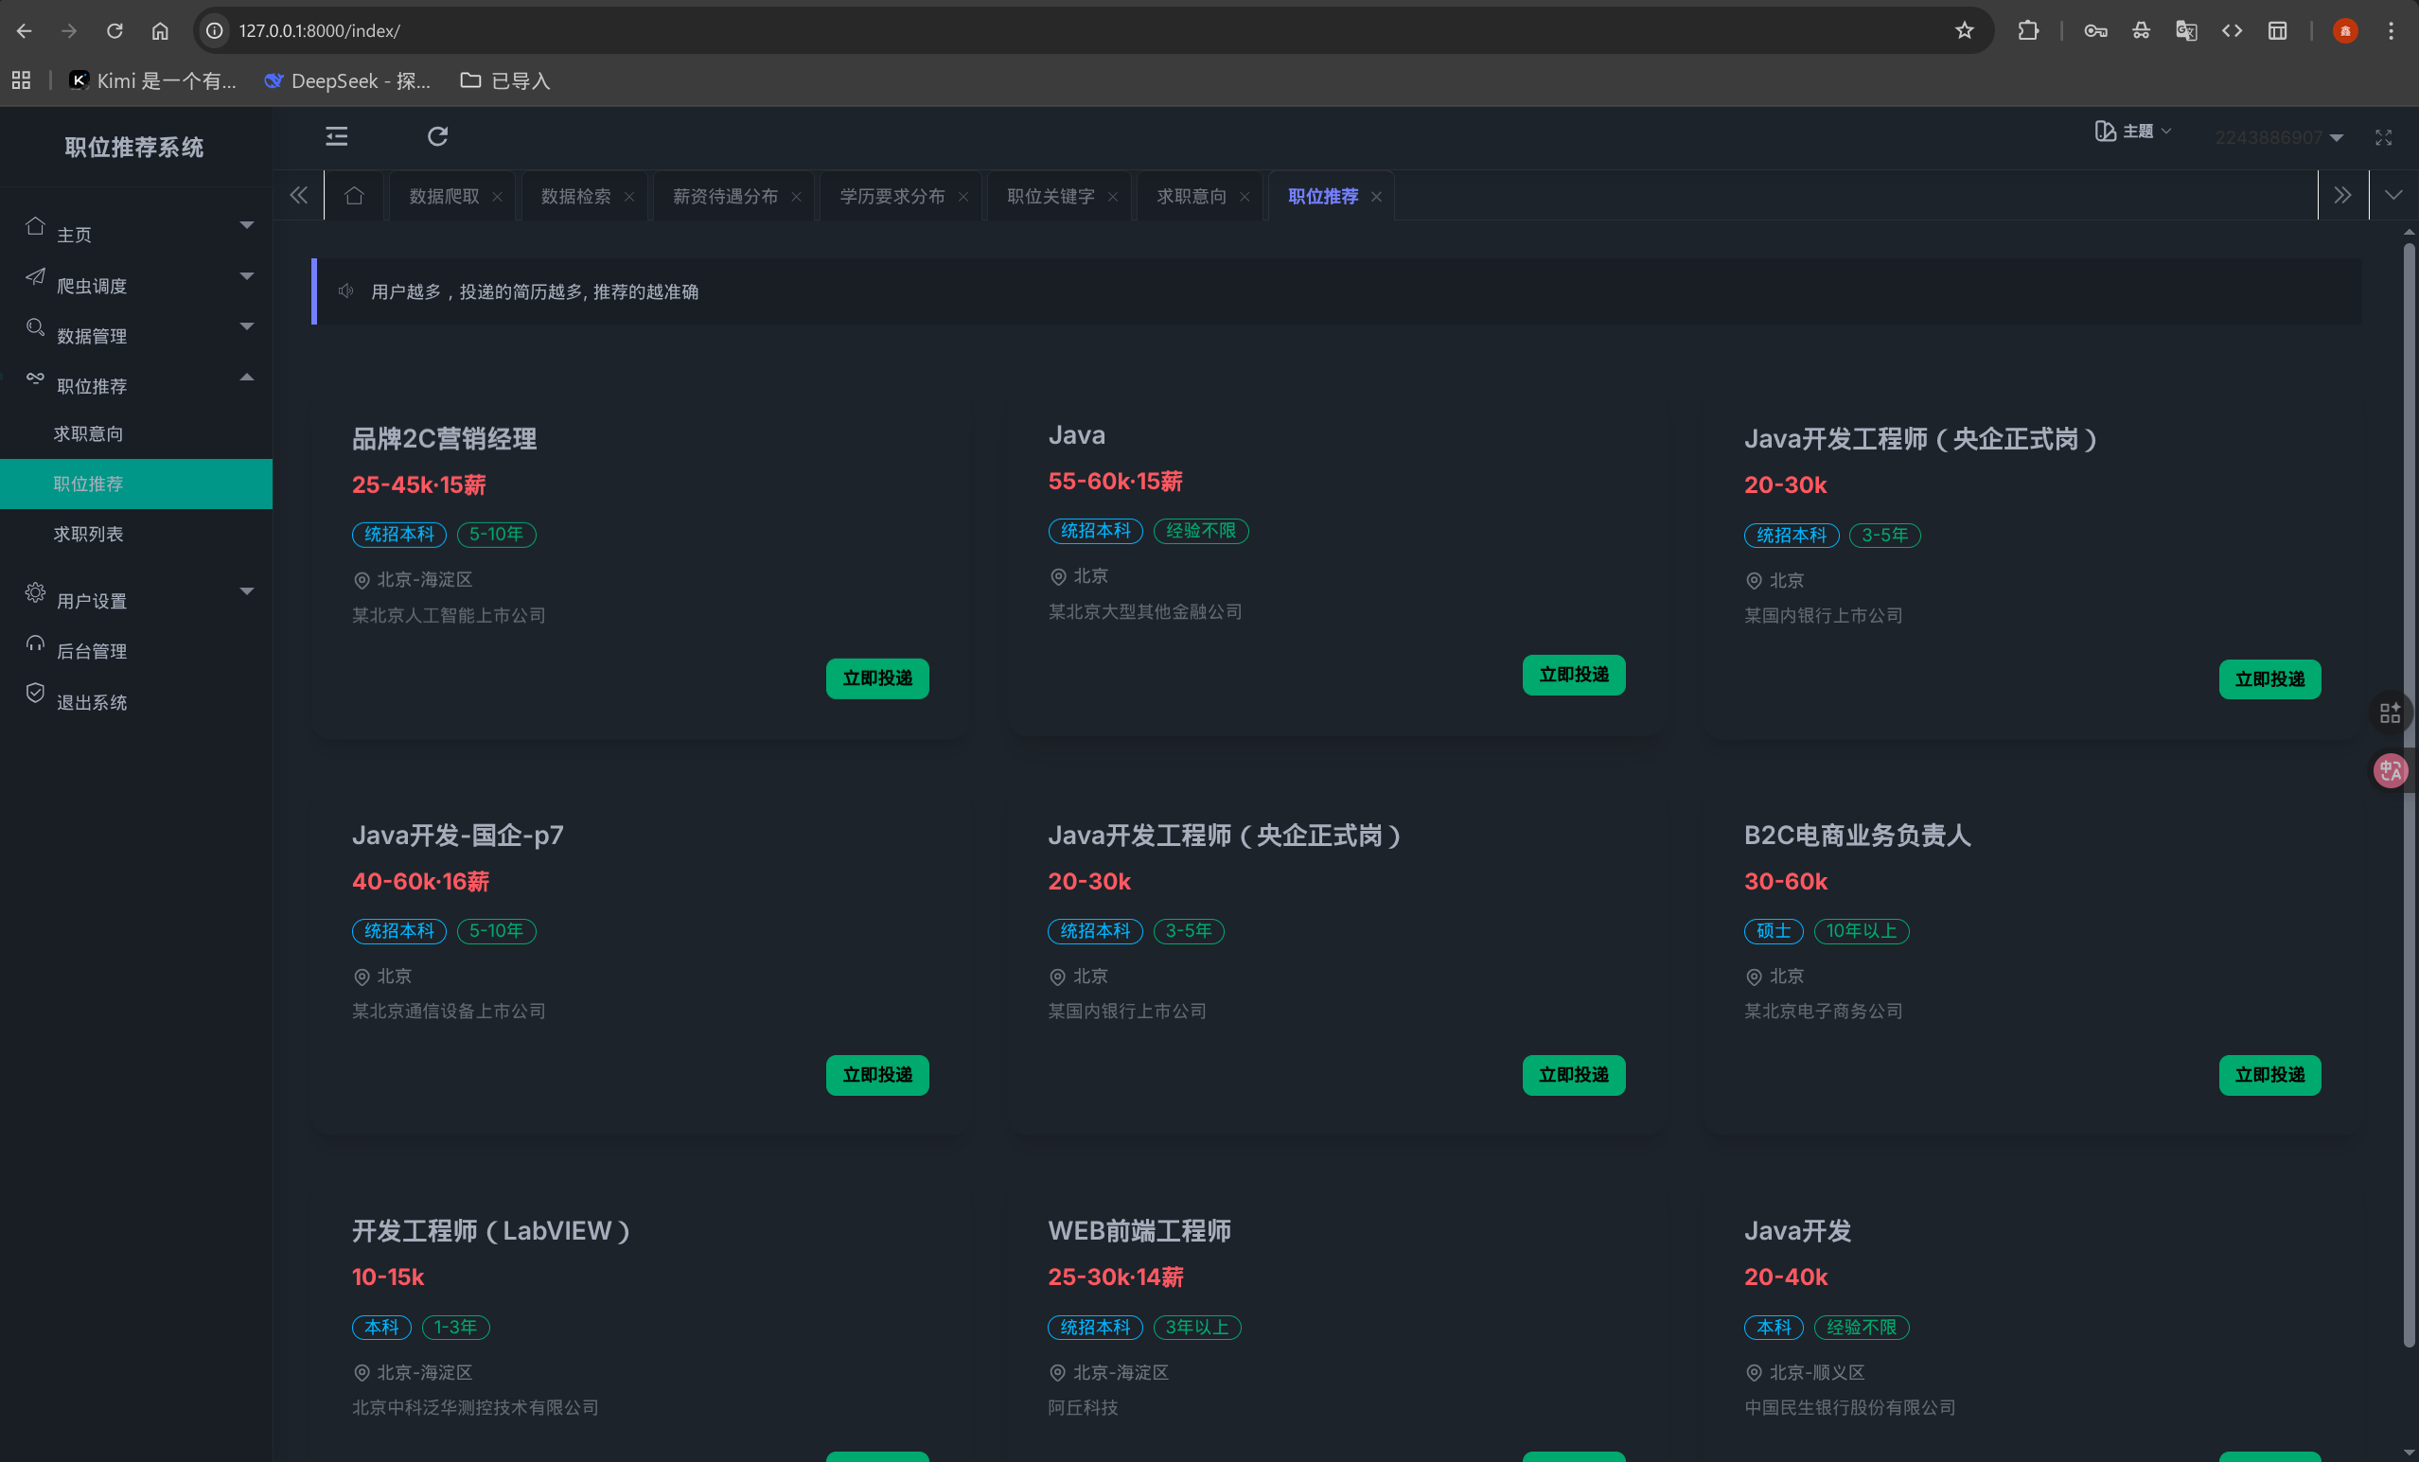

以下是实现个性化职位推荐的核心算法代码示例：

```python

import pandas as pd

from sklearn.metrics.pairwise import cosine_similarity

# 构建评分数据

job_ratings = {'Job1': [4,3,5,1,2], 'Job2': [5,3,4,1,2], 'Job3': [4,2,5,1,3], 'Job4': [5,4,3,1,2]}

user_ratings = {'User1': [4,0,0,0,5], 'User2': [0,0,4,5,0]}

df_jobs = pd.DataFrame(job_ratings)

df_users = pd.DataFrame(user_ratings).T # 转置以用户为行

# 计算用户之间的相似度

user_similarity = cosine_similarity(df_users)

similar_users = pd.Series(user_similarity[0], index=df_users.index)

# 为目标用户User1找到最相似的用户

target_user = 'User1'

most_similar_user = similar_users.drop(target_user).idxmax()

# 获取最相似用户喜爱（评分>3）且目标用户未看过（评分=0）的职位

liked_by_similar = df_jobs.loc[most_similar_user]

liked_by_similar = liked_by_similar[liked_by_similar > 3].index

not_seen_by_target = df_jobs.loc[target_user]

not_seen_by_target = not_seen_by_target[not_seen_by_target == 0].index

# 生成推荐列表：取交集

final_recommendations = liked_by_similar.intersection(not_seen_by_target)

print(f"为用户 {target_user} 推荐的职位列表：{list(final_recommendations)}")

```

此代码完整演示了基于用户的协同过滤流程：从计算用户相似度，到发现相似用户群体，最后基于群体偏好为目标用户筛选出未接触过的潜在感兴趣职位。

5.6 本章小结

本章详细阐述了就业推荐系统各核心功能模块的具体实现方案。首先，控制台作为用户交互枢纽得以实现。其次，数据爬取模块确保了外部招聘信息的持续获取。接着，通过数据管理模块对海量信息进行了有效的存储、清洗与组织。然后，数据可视化模块将复杂数据转化为直观图表，提供了决策支持。最终，集成协同过滤算法的智能推荐引擎，能够为用户产出个性化的职位推荐列表。各模块协同工作，共同构成了一个从数据采集、处理到智能推荐输出的完整系统，为实现毕业生高效、精准求职的目标提供了坚实的技术支撑。

第六章 系统测试

6.1 测试目的

系统测试是确保就业推荐系统有效性、公平性与可靠性的关键环节。本章旨在通过系统化的测试达成以下目标：

1. **验证功能有效性**：确认系统的五大核心功能模块（控制台、数据爬取、数据管理、数据可视化、就业推荐）均能按照设计要求正常、稳定运行，满足毕业生用户与管理员的基本操作需求。

2. **评估推荐质量**：检验协同过滤推荐算法能否根据用户的技能、经验、兴趣与求职意向，准确匹配并推荐相关的工作岗位，从而提升就业匹配的成功率与用户满意度。

3. **保证系统性能**：评估系统在高并发访问及大数据量处理场景下的响应速度、吞吐量与稳定性，确保其具备良好的可扩展性与用户体验。

4. **发现与改进缺陷**：通过测试识别系统在功能、性能及用户体验方面存在的潜在问题与瓶颈，为后续的系统优化与迭代提供明确方向。

6.2 系统功能测试

功能测试覆盖了系统的所有核心模块，以确保每个功能都能正确实现并满足用户需求。测试采用黑盒测试方法，依据需求规格设计测试用例，并记录实际结果。

**1. 控制台功能测试**

该测试主要验证管理员对系统进行监控、配置和数据总览的能力。关键测试用例如下：

| 测试编号 | 测试用例名称 | 测试步骤 | 预期结果 | 实际结果 |

| :--- | :--- | :--- | :--- | :--- |

| CT-01 | 管理员登录与数据总览 | 1. 使用正确凭证登录管理员控制台。<br>2. 查看系统数据总览面板。 | 1. 登录成功，进入控制台主页。<br>2. 面板正确显示用户总数、职位总数等关键指标。 | 通过 |

| CT-02 | 生成薪资分布饼状图 | 1. 在可视化模块选择“薪资分布”图表类型。<br>2. 生成并查看图表。 | 系统成功生成饼状图，清晰展示不同薪资区间的职位占比。 | 通过 |

| CT-03 | 无效登录尝试 | 使用错误的用户名或密码尝试登录。 | 系统拒绝登录，并提示“用户名或密码错误”。 | 通过 |

**2. 数据爬取功能测试**

该测试确保系统能够稳定、准确地从目标网站抓取并更新职位数据。

| 测试编号 | 测试用例名称 | 测试步骤 | 预期结果 | 实际结果 |

| :--- | :--- | :--- | :--- | :--- |

| DC-01 | 配置并启动爬虫任务 | 1. 在爬虫管理页面配置目标URL和爬取规则。<br>2. 启动爬虫任务。 | 任务状态显示为“运行中”，并开始记录爬取到的数据条数。 | 通过 |

| DC-02 | 查看与验证爬取结果 | 1. 等待爬虫任务完成。<br>2. 在数据管理页面查询新爬取的职位数据。 | 新数据成功存入数据库，字段（如职位名、公司、薪资）完整且准确。 | 通过 |

| DC-03 | 停止爬虫任务 | 在任务运行期间手动停止爬虫。 | 任务状态立即变为“已停止”，进程终止。 | 通过 |

**3. 数据管理功能测试**

该测试验证对系统核心数据的增删改查（CRUD）操作以及检索功能的正确性。

| 测试编号 | 测试用例名称 | 测试步骤 | 预期结果 | 实际结果 |

| :--- | :--- | :--- | :--- | :--- |

| DM-01 | 职位信息条件检索 | 1. 在职位管理页面，输入条件（如城市：北京，职位类别：开发）。<br>2. 执行检索。 | 页面返回所有符合“北京+开发”条件的职位列表。 | 通过 |

| DM-02 | 新增与编辑职位信息 | 1. 手动新增一条测试职位记录，填写所有必填项。<br>2. 保存后，修改该记录的某个字段（如薪资）并再次保存。 | 1. 新增成功，列表中可见新记录。<br>2. 编辑保存后，列表和详情中信息已更新。 | 通过 |

| DM-03 | 删除职位信息 | 选中一条测试职位记录，执行删除操作。 | 系统弹出确认框，确认后该记录从列表中消失，数据库中被移除。 | 通过 |

**4. 数据可视化功能测试**

该测试确保系统能够正确生成并交互式展示各类统计图表。

| 测试编号 | 测试用例名称 | 测试步骤 | 预期结果 | 实际结果 |

| :--- | :--- | :--- | :--- | :--- |

| DV-01 | 多维度图表生成 | 分别生成“学历要求分布”、“职位关键词统计”图表。 | 系统正确生成对应的饼状图和柱状图，数据呈现准确。 | 通过 |

| DV-02 | 图表交互与数据导出 | 1. 将鼠标悬停在图表某区域上。<br>2. 点击图表导出按钮，选择CSV格式。 | 1. 显示该数据点的详细数值。<br>2. 成功下载包含图表数据的CSV文件。 | 通过 |

**5. 就业推荐功能测试**

该测试是核心，验证推荐算法的个性化和准确性。

| 测试编号 | 测试用例名称 | 测试步骤 | 预期结果 | 实际结果 |

| :--- | :--- | :--- | :--- | :--- |

| JR-01 | 录入求职意向并获取推荐 | 1. 用户A登录，在个人设置中录入意向（如：Java开发，北京）。<br>2. 进入推荐页面查看。 | 系统生成的推荐列表中的职位，其主要要求与“Java开发”相关，工作地点多为“北京”。 | 通过 |

| JR-02 | 推荐列表筛选与排序 | 1. 在推荐列表页，使用筛选器选择“薪资>15K”。<br>2. 点击按“发布日期”排序。 | 1. 列表仅显示薪资高于15K的职位。<br>2. 列表按发布日期从新到旧排列。 | 通过 |

| JR-03 | 用户交互行为（收藏/申请） | 1. 对某个推荐职位点击“收藏”。<br>2. 对另一职位点击“申请”。 | 1. 该职位被加入个人收藏夹。<br>2. 系统记录申请状态，并提示申请成功。 | 通过 |

**功能测试结论**：所有设计的核心功能测试用例均已执行通过，系统各模块功能完整，运行稳定，符合需求规格说明。

6.3 系统性能测试

性能测试主要关注系统在压力下的响应能力与稳定性。测试环境模拟了多用户并发访问的场景，并对关键操作进行了压力测试。主要测试结果与分析如下：

| 测试场景 | 并发用户数 | 平均响应时间 (ms) | 吞吐量 (req/s) | 错误率 | 结果分析 |

| :--- | :--- | :--- | :--- | :--- | :--- |

| 用户登录 | 50 | 350 | 142 | 0% | 响应时间在可接受范围内，吞吐量良好，系统稳定。 |

| 生成推荐列表 | 30 | 900 | 33 | 0% | 推荐算法涉及实时计算，响应时间相对较长，但仍在3秒内，体验尚可。对于更大数据量，需考虑算法优化或缓存策略。 |

| 检索职位数据 | 100 | 250 | 400 | 0% | 数据库查询效率较高，在高并发下仍能保持快速响应。 |

| 数据爬取（后台任务） | N/A | N/A | 20条/秒 | N/A | 爬虫速度受目标网站反爬策略及网络状况影响，速度基本满足日常更新需求。 |

**性能测试发现的问题与改进**：

1. **推荐生成延迟**：在30个用户并发请求推荐时，平均响应时间接近1秒。**改进措施**：引入推荐结果的预计算与缓存机制，对于非实时变化的用户画像和热门职位，定期更新缓存，可大幅缩短响应时间。

2. **高并发下资源占用**：当并发用户数超过100时，系统CPU和内存使用率显著上升。**改进措施**：对Web服务器和数据库连接池进行参数调优，并考虑对静态资源和API进行负载均衡。

6.4 测试结果分析

综合功能测试与性能测试结果，可以得出以下分析结论：

1. **功能完备性**：系统成功实现了需求分析中定义的所有核心功能，从数据采集、处理、管理到个性化推荐与可视化展示，形成了一个完整可用的工作流程。测试用例通过率为100%，未发现阻断性缺陷。

2. **推荐有效性**：基于协同过滤的推荐算法能够根据用户画像产出具有一定相关性的职位列表，满足了基本的个性化推荐需求。功能测试中，用户根据自身意向获得的推荐结果基本符合预期。

3. **系统性能达标但有待优化**：系统在常规负载下（如50以下并发用户）表现稳定，各项操作的响应时间符合预期。但在模拟较高并发或进行复杂推荐计算时，暴露出响应延迟和资源消耗较大的问题，这指明了后续性能调优的重点方向。

4. **可靠性**：在持续的压力测试和长时间运行测试中，系统未出现崩溃或数据错误，表现出良好的稳定性。

总体而言，本次测试表明，该就业推荐系统已具备上线运行的基本条件，其功能有效、运行稳定。同时，测试所揭示的性能瓶颈也为系统的后续迭代与深度优化提供了明确、可行的改进目标。

6.5 本章小结

本章系统性地完成了对就业推荐系统的测试工作。首先，明确了测试目的，旨在全面验证系统的功能、性能与可靠性。其次，通过详尽的测试用例设计，对各功能模块进行了完整的黑盒测试，确保了系统行为的正确性。接着，通过模拟并发负载的压力测试，评估了系统的性能表现，并识别出关键瓶颈。最后，基于所有测试结果进行了综合分析，得出结论：系统功能实现完整，推荐逻辑有效，具备基本可用性与稳定性，同时针对性能方面的不足提出了具体的优化建议。本次测试为系统的最终交付和未来的改进升级奠定了坚实的基础。

第七章 总结与展望

7.1 总结

随着互联网与信息技术的深度渗透，海量的职位信息与求职者数据得以数字化，这为构建智能化、个性化的就业推荐系统奠定了数据基础。协同过滤技术，作为一种通过挖掘用户或项目间相似性以产生个性化推荐的有效方法，在本研究中被成功应用于就业领域，旨在解决人岗匹配中的信息过载与效率低下问题。

本研究的主要工作与成果如下：

第一，设计并实现了一个完整的、基于协同过滤算法的就业推荐系统。该系统涵盖了从数据采集、处理、存储到智能推荐与结果可视化的全流程。通过引入改进的随机游走模型（PersonalRank）计算企业偏好系数，并结合用户协同过滤算法，有效提升了推荐的个性化程度与匹配精度。

第二，完成了系统的工程化实现。后端采用Python Django框架进行开发，使用MySQL数据库进行数据管理，并利用Selenium框架实现招聘信息的自动化采集。前端通过ECharts库将市场趋势与推荐结果进行可视化呈现，构建了涵盖控制台、数据管理、可视化及推荐功能的一体化用户界面。

第三，对系统进行了全面的测试与验证。通过详细的功能测试，确认了系统各模块运行正常，符合设计预期；通过性能测试，评估了系统在高并发场景下的响应能力与稳定性。测试结果表明，该系统能够为毕业生用户提供稳定、有效的个性化职位推荐服务。

综上所述，本研究不仅将协同过滤算法理论应用于具体的就业推荐场景，而且通过完整的系统设计与实现，验证了该技术路径的可行性。该系统为毕业生求职者提供了一个高效的求职辅助工具，也为就业推荐领域的相关研究和应用提供了有益的参考与实践案例。

7.2 展望

尽管本研究实现的原型系统已达到既定目标，但随着技术的演进与需求的深化，仍有诸多方向值得在未来进行深入探索与改进：

1. **推荐算法的深化与融合**：未来可探索引入更先进的机器学习与深度学习模型（如图神经网络、深度因子分解机等），以更好地捕捉用户与职位之间复杂的非线性关系。同时，可以考虑融合基于内容的推荐方法，结合职位描述文本的语义分析，形成混合推荐模型，以进一步提升推荐的准确性与可解释性。

2. **实时推荐与动态更新**：当前的系统推荐基于周期性更新的数据快照。未来的研究可致力于构建实时推荐引擎，能够即时响应用户的最新行为（如点击、浏览、收藏），并动态调整推荐列表，从而提供更具时效性的求职体验。

3. **多维度数据集成与用户画像丰富**：为进一步提升个性化程度，可考虑整合更多维度的数据源，例如用户的社交媒体活动、在线学习记录、项目经历详情等，以构建更立体、更精准的用户画像。同时，加强对企业端数据的深度挖掘，动态分析企业的人才需求变化趋势。

4. **交互式推荐与反馈优化**：增强系统的交互能力，设计更精细的用户反馈机制（如对推荐结果进行多维度评分或标注不感兴趣的原因）。利用这些实时反馈数据持续在线优化推荐模型，形成“推荐-反馈-学习”的闭环，使系统具备自我进化能力。

就业推荐系统的智能化是一个持续发展的领域。未来的研究将在算法精度、系统实时性、数据维度和人机交互等方面面临新的挑战与机遇。通过持续的技术迭代与应用创新，下一代就业推荐系统有望实现更精准的“人岗镜像化匹配”，为求职者与企业创造更大的价值，进一步推动就业市场的高效与健康发展。

